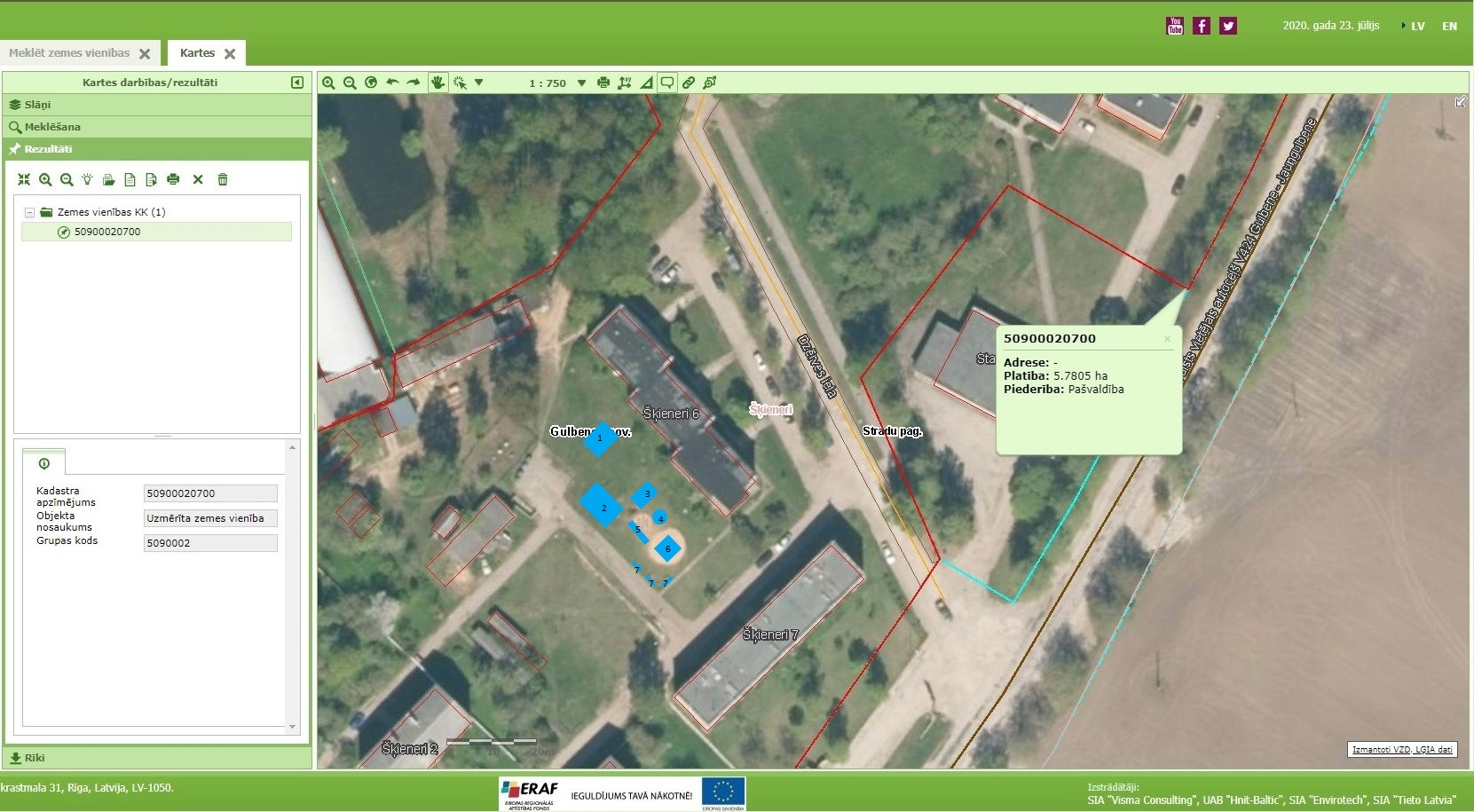

Atšifrējums : Objekts Nr. 1 - Multifitness trenažieris MF 5.4
Objekts Nr. 2 - Rotaļlaukumu komplekss WD1409
Objekts Nr. 3 - Šūpoles diviem WD1422-1
Objekts Nr. 4 - Karuselis Hoop 0706-1
Objekts Nr. 5 - Līdzsvara šūpoles TE222
Objekts Nr. 6 - Lielā smilškaste ar galdiņu T311
Objekts Nr. 7 - Parka sols LP064 (3 gab.)

